**Что такое отряд ЮИД?**  
Отряд юных инспекторов движения – это творческое объединение школьников, которые помогают школе в организации работы по профилактике детского дорожно-транспортного травматизма, пропагандируют правила дорожного движения (безопасного поведения на улицах и дорогах города) среди учащихся своей школы.  
  
✅**Чем занимается отряд ЮИД?**  
Отряд ЮИД организует творческую работу по пропаганде безопасности дорожного движения среди школьников и вместе с ними.  
  
✅**Деятельность отрядов ЮИД можно определить тремя девизами:**  
❗Изучи ПДД сам!  
❗Научи ПДД своих сверстников!  
❗Напомни взрослым о культуре дорожного движения!  
  
✅Участник отряда ЮИД может быть и организатором, и художником, и музыкантом, и журналистом, и актером, и режиссером, и звукооператором, и оформителем, но, прежде всего, – знатоком Правил дорожного движения.  
  
  
✅**Как много всего можно сделать!**  
Выпускать стенгазеты, информационные вестники, листовки, школьные радиопередачи по безопасности дорожного движения.  
Организовывать агитбригады, конкурсы, викторины, соревнования, КВН, минутки безопасности для малышей, ставить инсценировки и даже спектакли. Участвовать в соревнованиях и конкурсах по безопасности дорожного движения. Проводить шефскую работу, помогать ученикам начальной школы в изучении правил дорожного движения, проводить конкурсы рисунков, поделок, оказывать помощь при подготовке наглядных пособий, составлять маршруты безопасного подхода к школе, разрабатывать карты опасных зон перехода проезжей части в районе школы.  
  
✅**Какие права и обязанности есть у ЮИДовца?**  
Юный инспектор движения:  
❗изучает и соблюдает Правила дорожного движения;  
❗пропагандирует среди детей младшего возраста и сверстников правила дорожного движения, безопасного поведения на улицах и дорогах;  
❗активно участвует в делах отряда, в обсуждении всех вопросов, относящихся к работе отряда, вносит свои предложения;  
может обращаться за помощью и консультацией по вопросам безопасности дорожного движения в районный Штаб отряда ЮИД;  
❗принимает участие в слетах, конкурсах, смотрах, соревнованиях по безопасности дорожного движения.  
  
✅**Командир отряда:**  
возглавляет работу отряда;  
совместно с руководителем отряда разрабатывает план работы отряда, проводит собрания совета отряда, контролирует работу отряда;  
вносит предложения по награждению наиболее отличившихся членов отряда;  
входит в состав Штаба районного отряда ЮИД.  
  
✅**Какие Атрибуты есть в отряде ЮИД?**  
❗название отряда  
❗эмблема  
❗девиз  
❗песня  
❗форма.



✅**Какие документы могут быть в отряде ЮИД?**  
❗паспорт отряда (список членов отряда);  
❗устав отряда;  
❗план работы отряда, отчет о работе отряда;  
❗журнал учета проводимых мероприятий;

**Официальный сайт Юные инспекторы движения России** [https://юидроссии.рф/](https://xn--d1ahba2alia5i.xn--p1ai/)

**Официальная страница в социальной сети «В контакте»**[**https://vk.com/uidrussia**](https://vk.com/uidrussia)

**Отряд Юных Инспекторов Движения** В нашей школе создан отряд ЮИД из числа учащихся, которые заинтересованно задействованы в пропаганде правил среди сверстников и малышей через интересные агитбригадные выступления, и к поверке знаний с помощью викторин. Отряд участвует в различного вида соревнованиях, смотрах, конкурсах, а потому можно надеяться, что эти ребята всегда будут относиться к соблюдению Правил ПДД очень внимательно. Используя современные, близкие и понятные для подростков темы, члены агитбригады наглядно показывают ребятам, к чему может привести несоблюдение Правил дорожного движения. Особенно популярны такие выступления у младших школьников и ребят в детском саду. **Что такое отряд ЮИД?** Отряд юных инспекторов движения – это творческое объединение школьников, которые помогают школе в организации работы по профилактике детского дорожно-транспортного травматизма, пропагандируют правила дорожного движения (безопасного поведения на улицах и дорогах города) среди учащихся своей школы. Чем занимается отряд ЮИД? Отряд ЮИД организует творческую работу по пропаганде безопасности дорожного движения среди школьников и вместе с ними.   **Деятельность отряда ЮИД можно определить тремя девизами:**

* Изучи ПДД сам!
* Научи ПДД своих сверстников!
* Напомни взрослым о культуре дорожного движения!

Участник отряда ЮИД может быть и организатором, и художником, имузыкантом, и журналистом, и актером, и режиссером, и звукооператором, и оформителем, но, прежде всего, – знатоком Правил дорожного движения. **Как много всего можно сделать!**

* Выпускать стенгазеты, информационные вестники, листовки, школьные видеоролики по безопасности дорожного движения.
* Организовывать агитбригады, конкурсы, викторины, соревнования,  минутки безопасности для малышей, ставить инсценировки и даже спектакли. Участвовать в соревнованиях и конкурсах по безопасности дорожного движения.
* Проводить шефскую работу, помогать ученикам начальной школы в изучении правил дорожного движения, проводить конкурсы рисунков, поделок,  оказывать помощь при подготовке наглядных пособий, составлять маршруты безопасного подхода к школе, разрабатывать карты опасных зон перехода проезжей части в районе школы.

Работа отряда ЮИД «Зелёный свет» проводится в соответствии с составленным и утверждённым школьным планом работы на  учебный год. Юидовцы занимаются активной пропагандой правил дорожного движения среди детей и подростков и предупреждением их нарушений. Члены отряда используют различные формы работы: театрализованные представления, соревнования, викторины и конкурсы. Оформляется схема микрорайона — схема улиц с обозначением безопасной дороги к школе. В начале каждого учебного года при проведении месячника «Внимание – дети!» члены отряда проводят тематические занятия с первоклассниками: «Это каждый должен знать, обязательно на «5», с учащимися начальных классов составляют маршрутные листы «Моя дорога в школу и обратно», викторины «Наш трехцветный друг», «Дорожные знаки важны и нужны, их дети и взрослые помнить должны»; театрализованное представление «Посвящение первоклассников в пешеходы». В рамках месячников по безопасности движения отряд ЮИД организует конкурсы рисунков, плакатов, составляет для ребят тренировочные кроссворды, ребусы. Для проведения таких мероприятий члены отряда в системе изучают ПДД, что дает им возможность объективно и грамотно оценивать работы учащихся. Отряд ЮИД «Светофор» выступает с конкурсной программой агитбригады перед одноклассниками, младшими школьниками и ребятами из детского сада. Выступления нашего отряда очень нравятся, особенно дошкольникам. Регулярно, в течение учебного года, совместно с инспектором ДПС проводятся ежемесячные беседы по теме безопасности. На рейдах в центре села, ребята следят за соблюдением Правил дорожного движения, вручают прохожим памятки о правильном поведении на дорогах. **Проведены следующие мероприятия:** 

1. Практикум «Дорога ошибок не прощает»
2. Викторины «Наш друг светофор», «Дорожная азбука».

* Конкурс рисунков «Соблюдай правила дорожного движения!»

Для проведения таких мероприятий члены отряда в системе изучают ПДД, что дает им возможность объективно и грамотно оценивать работу учащихся, да и самим успешно выступать на районных соревнованиях и даже областных! Отряд ЮИД «Светофор» принимает активное участие в муниципальных и областных мероприятиях, конкурсах, соревнованиях по безопасности дорожного движения. В весенне-летний период происходит наибольшее число дорожно-транспортных происшествий с участием велосипедистов. В связи с этим ежегодно в мае в нашей школе проводится неделя безопасности, где для учащихся 5-8-х классов проводится общешкольная игра «Безопасное колесо», которая способствует изучению и закреплению ПДД, закреплению навыков вождения велосипеда, изучению велотехники. Наш отряд с большим интересом принимает в игре участие. С уходом на каникулы ребята выпускают листовки–обращения о безопасном поведении на дорогах во время каникул.

**МОБУ«Саракташская СОШ №2» Зелёный свет**

 

**НАПРАВЛЕНИЯ РАБОТЫ  ЮИД:** 1.Познавательная 2.Пропагандистская 3.Творческая деятельность.   *Познавательная деятельность*направлена на приобретение дополнительных знаний о правилах дорожного движения и овладение умениями оказания первой медицинской помощи, и это осуществляется с использованием следующих форм работы: —   Игры, конкурсы и викторины на знание правил дорожного движения. —   Практические занятия по оказанию первой медицинской помощи. —   Встречи с интересными людьми и специалистами. *Пропагандистская деятельность*ставит своей целью проведение массово-разъяснительной работы по пропаганде дорожного движения в школе. *Творческая деятельность*направлена на развитие у учащихся чувства ответственности за жизнь других людей. Она включает в себя: — проведение конкурсов рисунков и плакатов по соблюдению правил дорожного движения; — проведение конкурсов и викторин; — выступление агитбригады.

1. **ПРОГНОЗИРУЕМЫЕ РЕЗУЛЬТАТЫ.**

Ожидаемые результаты сводятся к стремлению устранить пробелы в знаниях учащихся правил дорожного движения и применение их на практике. Появлению потребности пропагандировать, и делиться своими знаниями с окружающими.

***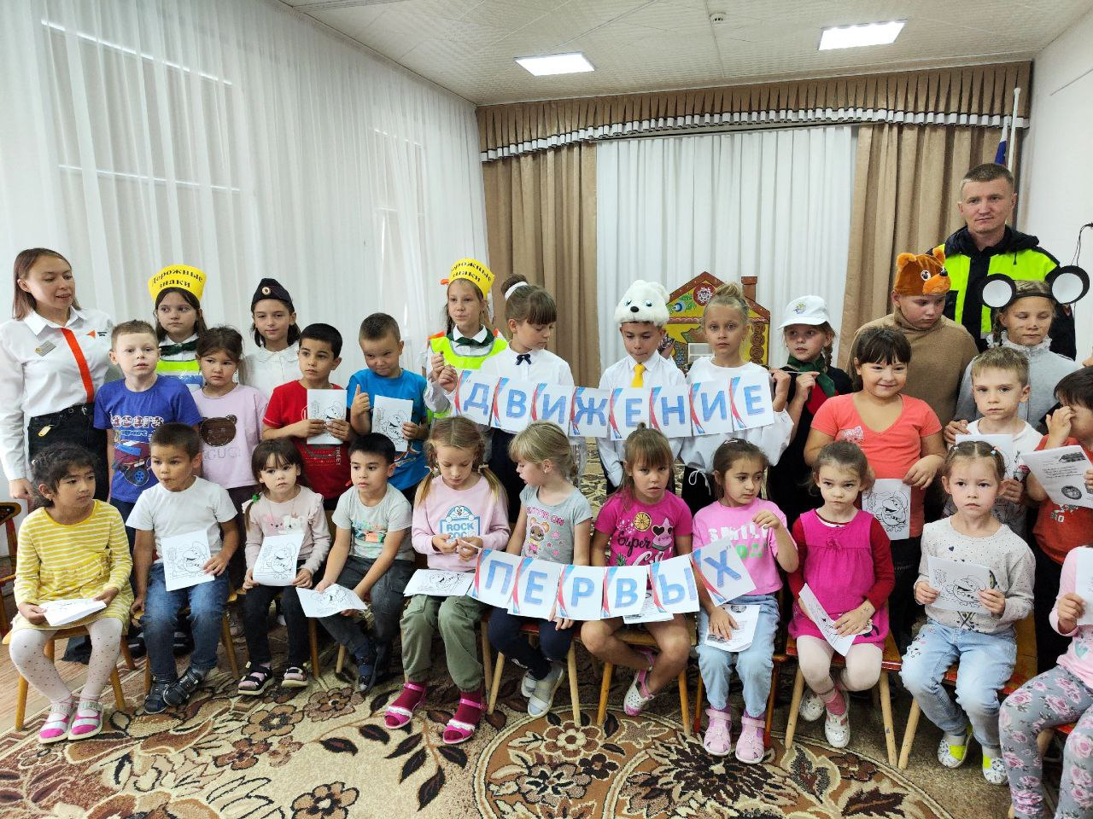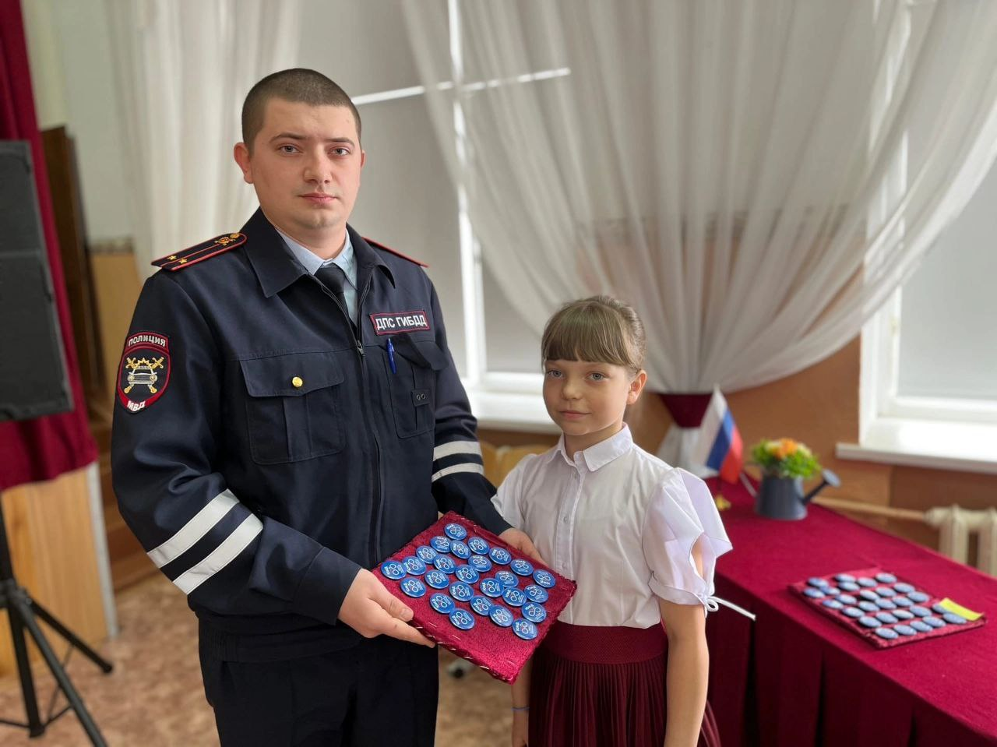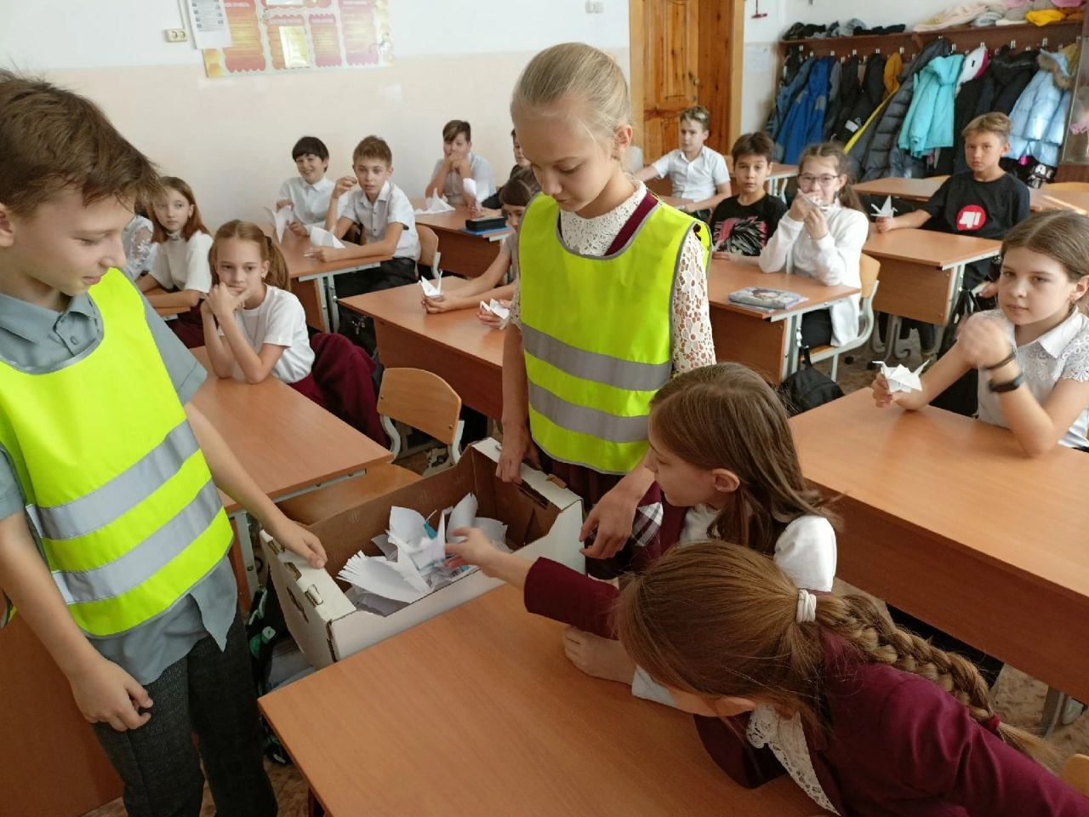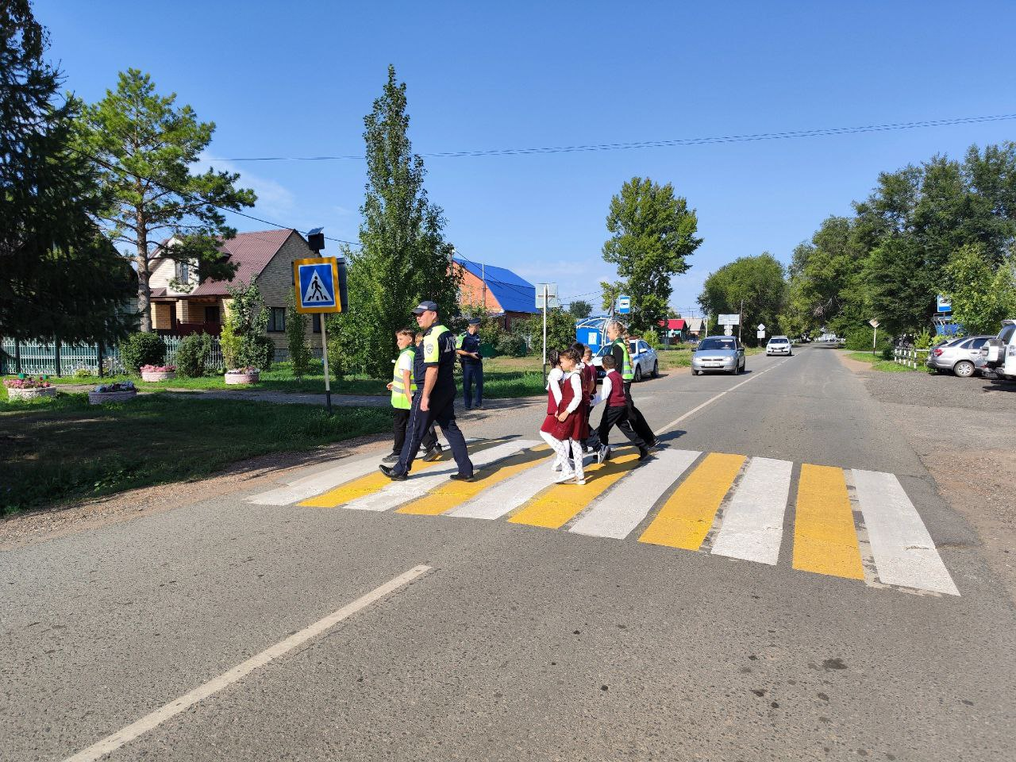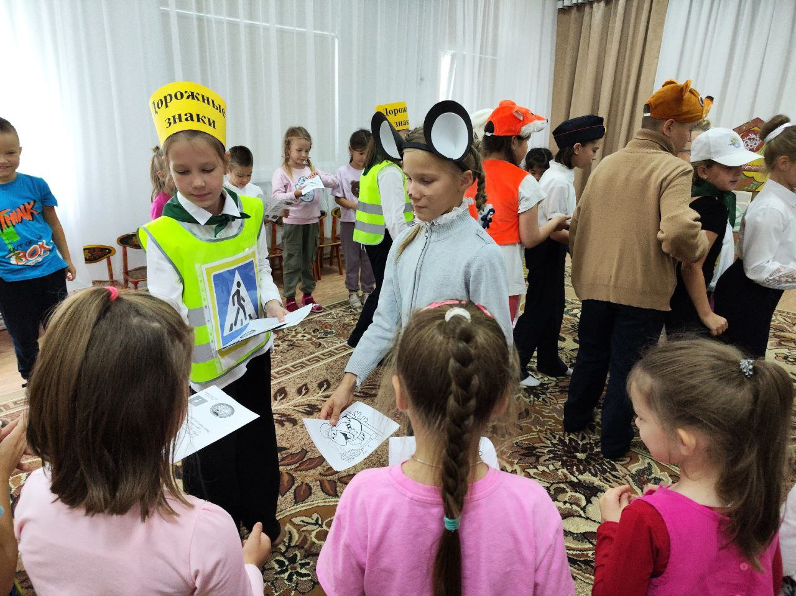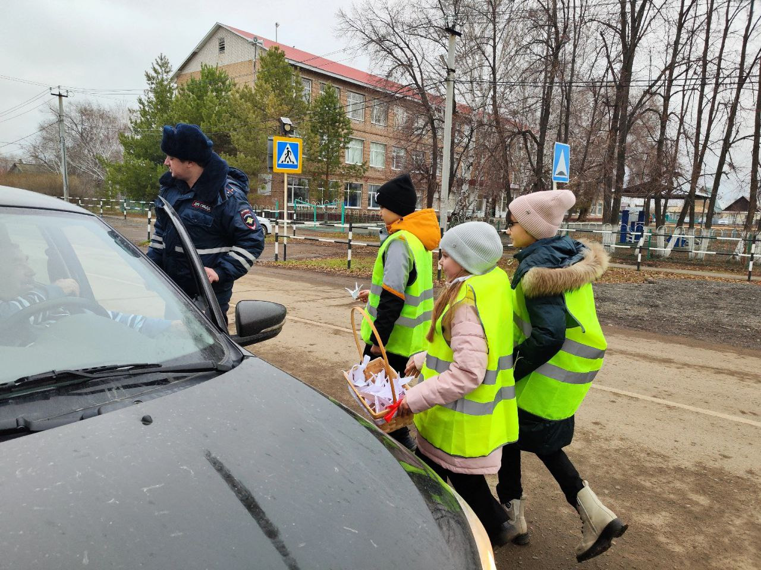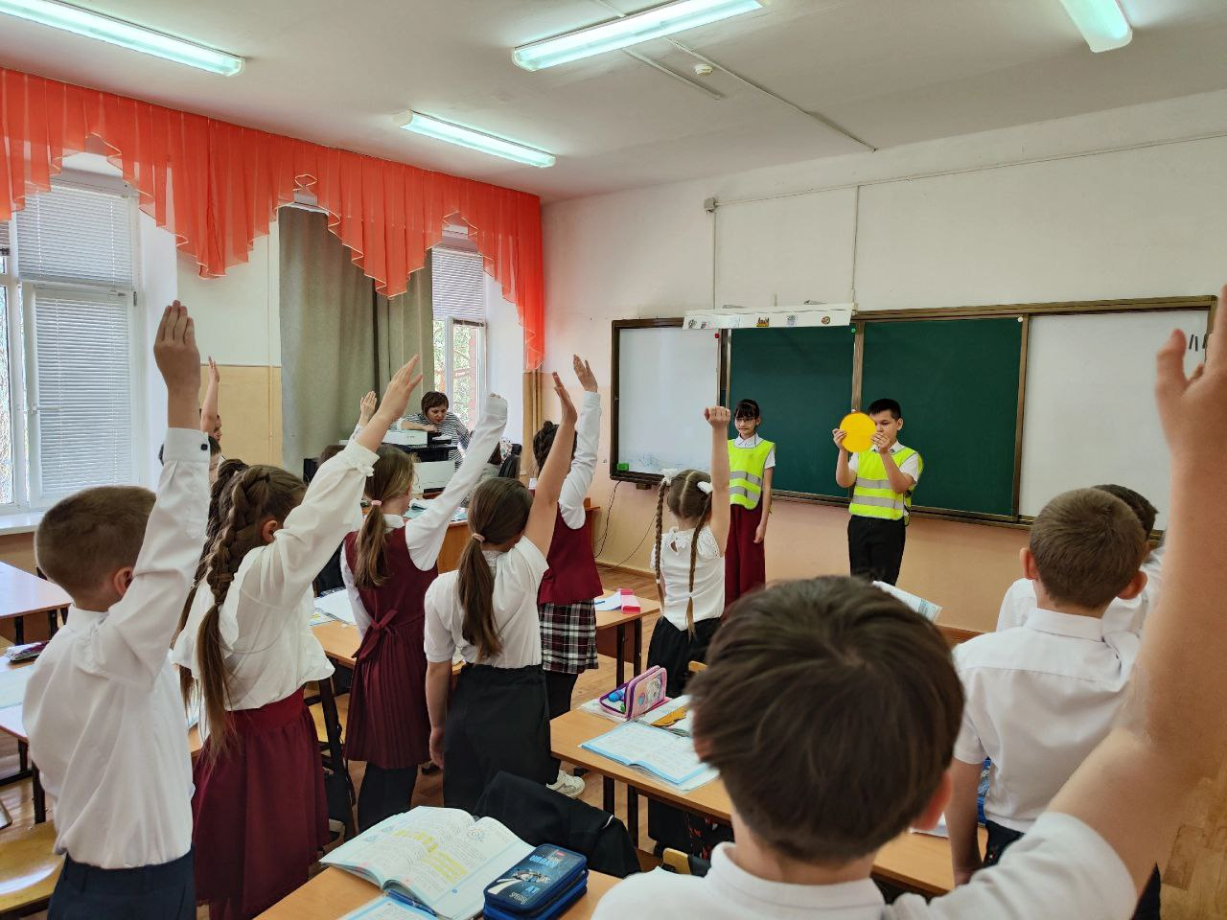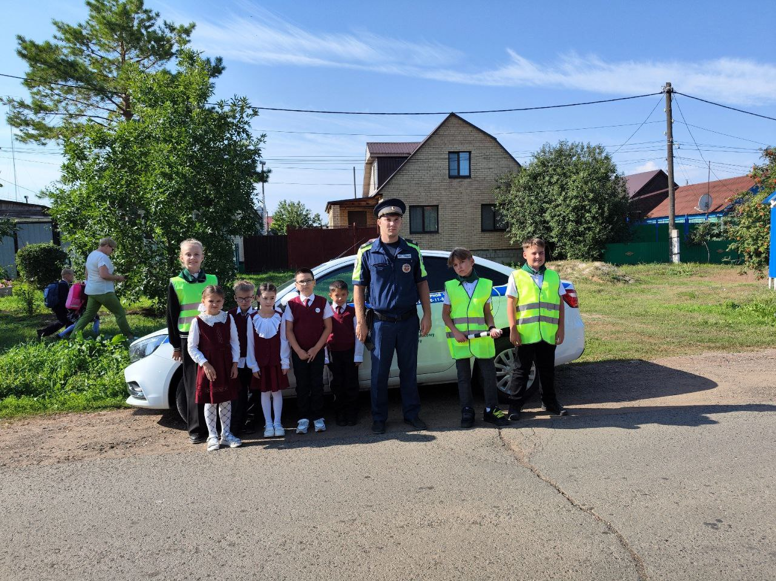***

***Полезные ссылки на ресурсы по правилам дорожной безопасности***

* [http://www.dddgazeta.ru](http://www.dddgazeta.ru/) – информационный портал всероссийской газеты «Добрая дорога детства» ( Газета адресована детям, педагогам, родителям. Цель публикаций – способствовать уменьшению детского дорожно-транспортного травматизма, уберечь ребенка от ДТП, сохранить его жизнь и здоровье, обеспечив тем самым будущее нашим детям и стране).
* <http://azbez.com/safety/home> - на сайте "Азбука безопасности" вы найдете правила, рекомендации, публикации, советы психологов и профессионалов о безопасности детей и подростков: в доме, в интернете, на водоеме, на дороге, в транспорте, в чрезвычайных ситуациях природного и техногенного характера, психология о безопасности
* <http://scshurma.narod.ru/school/sait/sait_pdd/index.htm> Сайт знакомит ребят и их родителей с правилами и знаками дорожного движения, их особенностями и нюансами в необходимом для усвоения объеме, закрепляет знания ПДД в занимательной форме, в том числе и с помощью видеороликов и тестов.
* <http://www.creativecenter.ru/maint-ddtp-etest.dwp?test=test1> Тест он-лайн для 2-4-классников по ПДД
* <http://viki.rdf.ru/item/985/> Мультимедийное пособие "На наших улицах и дорогах" предназначен для начальных классов общеобразовательной школы. Данное пособие включает в себя три раздела: "Элементы и виды дорог", "Виды перекрестков", "Проверь себя". Пособие можно использовать при проведении занятий по Правилам дорожного движения (ПДД), классных часах, а также индивидуально дома.
* <http://www.igraza.ru/page-1-1-18.html> Ребусы по ПДД. В данных ребусах зашифрованы термины, связанные с ПДД.
* <http://bdd-eor.edu.ru/> ФЕДЕРАЛЬНЫЙ КАТАЛОГ ИНТЕРАКТИВНЫХ ОБРАЗОВАТЕЛЬНЫХ ПРОГРАММ Целью проекта является совершенствование организационного и методического ресурса деятельности образовательных организаций в сфере обеспечения безопасности дорожного движения и профилактики детского дорожно-транспортного травматизма.

**Мультипликационные фильмы:**

[Кирпич на дороге 1 серия](https://yadi.sk/i/DGO9OR5w3M4LcW) <https://yadi.sk/i/DGO9OR5w3M4LcW>

[Кирпич на дороге 2 серия](https://yadi.sk/i/L6xBd-yv3M4Lcd) [https://yadi.sk/i/L6xBd-yv3M4Lcd](https://yadi.sk/i/L6xBd-yv3M4Lcd" \t "_blank)

[Кирпич на дороге 3 серия](https://yadi.sk/i/6AP4CLCg3M4Ld9) <https://yadi.sk/i/6AP4CLCg3M4Ld9>

[Кирпич на дороге 4 серия](https://yadi.sk/i/w_YihnlN3M4LdD) <https://yadi.sk/i/w_YihnlN3M4LdD>

[Кирпич на дороге 5 серия](https://yadi.sk/i/wMt0qXtN3M4K4M) <https://yadi.sk/i/wMt0qXtN3M4K4M>

[Братья Пилоты Безопасность дорожного движения](https://yadi.sk/i/hlKim2y-3M4LcG)

<https://yadi.sk/i/hlKim2y-3M4LcG>

[**Памятка для родителей**](http://brspgr1.ucoz.ru/BDD/dlja_roditelej.docx)

[**Памятка для детей - пешеходов**](http://brspgr1.ucoz.ru/BDD/dlja_detej_peshekhodov.docx)

[**Памятка для детей - пассажиров**](http://brspgr1.ucoz.ru/BDD/dlja_detej-pasazhirov.docx)

[**Памятка для детей - велосипедистов**](http://brspgr1.ucoz.ru/BDD/dlja_detej-velosipedistov.docx)

[**Весенние опасности на дорогах**](http://brspgr1.ucoz.ru/BDD/opasnost_na_doroge_vesnoj.doc)

[**Безопасность на железной дороге**](http://brspgr1.ucoz.ru/BDD/bezopasnost_na_zhd.docx)

[**Правила поведения на железной дороге**](http://brspgr1.ucoz.ru/BDD/pravila_povedenija_na_zhd.docx)